**Bước 1: Kiểm tra điều kiện trước khi cài đặt**

***/* Cài Openjdk theo câu lệnh sau : */***

***sudo apt-get install openjdk-11-jdk -y***

*/*Cài SSH client và SSH server theo câu lệnh sau :*/*

***sudo apt-get install -y openssh-server openssh-client***

**Bước 2: Thiết lập Private key cho Hadoop**

*/* Tạo cặp khóa SSH và xác định vị trí sẽ được lưu trữ :*/*

***ssh-keygen -t rsa -P '' -f ~/.ssh/id_rsa***

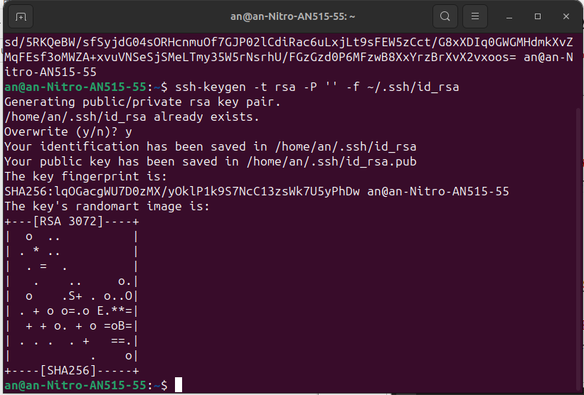 Hệ thống tiến hành tạo và lưu cặp khóa

*/* Sử dụng lệnh cat để lưu public key vào authorized_keys trong thư mục của SSH:*/*

***cat ~/.ssh/id_rsa.pub >> ~/.ssh/authorized_keys***

***/\*****Phân quyền cho người dùng với lệnh****chmod****:*/*

***chmod 0777 ~/.ssh/authorized_keys***

*/*Xác minh mọi thứ được thiết lập chính xác bằng cách ssh đến localhost: */*

***ssh localhost***

**Bước 3: Download và Cài đặt Hadoop trên Ubuntu**

*/*Tải về một phiên bản Hadoop trên trang phân phối chính thức của Hadoop tại :*[*https://hadoop.apache.org/releases.html*/*](https://hadoop.apache.org/releases.html*/)

*/*Giải nén file nén ra bằng lệnh : */*

***tar xvzf hadoop-3.4.0.tar.gz***

**Bước 4: Cấu hình và triển khai Hadoop Single Node (Pseudo-Distributed Mode)**

*/\*****Cấu hình biến môi trường Hadoop ( file .bashrc)***

*Mở file .bashrc bằng trình soạn thảo nano : */*

***sudo nano ~/.bashrc***

***/\*****Xác định biến mỗi trường****Hadoop****bằng cách thêm các biến sau vào cuối file*/*

***#Hadoop Related Options***

***JAVA_HOME=/usr/lib/jvm/java-11-openjdk-amd64***

***export HADOOP_HOME=/home/an/app/hadoop-3.4.0***

***export HADOOP_INSTALL=$HADOOP_HOME***

***export HADOOP_MAPRED_HOME=$HADOOP_HOME***

***export HADOOP_COMMON_HOME=$HADOOP_HOME***

***export HADOOP_HDFS_HOME=$HADOOP_HOME***

***export HADOOP_YARN_HOME=$HADOOP_HOME***

***export HADOOP_COMMON_LIB_NATIVE_DIR=$HADOOP_HOME/lib/native***

***export PATH=$PATH:$HADOOP_HOME/sbin:$HADOOP_HOME/bin***

***export HADOOP_OPTS="-Djava.library.path=$HADOOP_HOME/lib/native"***

***/\****Áp dụng các thay đổi trên bằng cách thực hiện lệnh sau : */

***source ~/.bashrc***

**Bước 5: Chỉnh sửa file hadoop-env.sh**

*/*Mở file hadoop-env.sh bằng trình soạn thảo nano : */*

***sudo nano $HADOOP_HOME/etc/hadoop/hadoop-env.sh***

***/*Tìm tới vị trí như hình bên dưới, bỏ comment ( bỏ dấu #) phần JAVA_HOME và thêm vào đầy đủ đường dẫn Openjdk :*/***

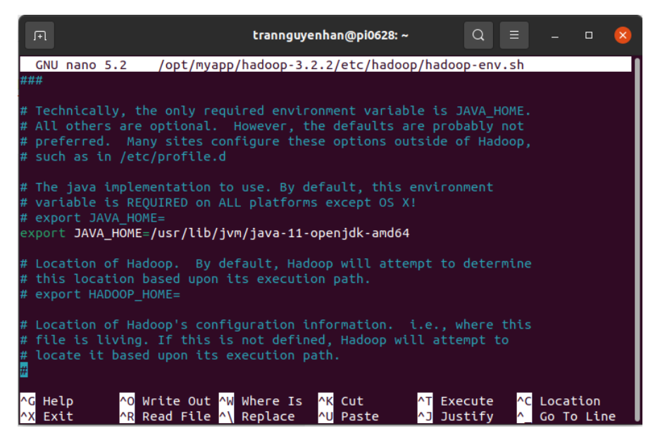

Giao diện chỉnh sửa file hadoop-env.sh

*/* Thêm HADOOP_SSH_OPTS: */*

**export HADOOP_SSH_OPTS="-p 22"**

**Bước 6: Chỉnh sửa file hadoop-env.sh**

*/*Mở file <hadoop_directory>/etc/hadoop/core-site.xml bằng trình soạn thảo nano :*/*

***sudo nano $HADOOP_HOME/etc/hadoop/core-site.xml***

*/*Thêm vào giữa 2 thẻ configuration :*/*

***<configuration>***

***<property>***

***<name>hadoop.tmp.dir</name>***

***<value>/home/<user>/hadoop-3.2.2/tmpdata</value>***

***</property>***

***<property>***

***<name>fs.default.name</name>***

***<value>hdfs://localhost:9000</value>***

***</property>***

***</configuration>***

**Bước 7: Chỉnh sửa file hdfs-site.xml**

*/\** *Mở file core-site.xml bằng trình soạn thảo nano : */*

***sudo nano $HADOOP_HOME/etc/hadoop/hdfs-site.xml***

*/*Thêm vào giữa 2 thẻ configuration : */*

***<configuration>***

***<property>***

***<name>dfs.data.dir</name>***

***<value>/home/an/hadoop-3.4.0/dfsdata/namenode</value>***

***</property>***

***<property>***

***<name>dfs.data.dir</name>***

***<value>/home/an/app/hadoop-3.4.0/dfsdata/datanode</value>***

***</property>***

***<property>***

***<name>dfs.replication</name>***

***<value>2</value>***

***</property>***

*</configuration>*

**Bước 8: Chỉnh sửa file mapred-site.xml**

***/*Mở file core-site.xml bằng trình soạn thảo nano : */***

*sudo nano $HADOOP_HOME/etc/hadoop/mapred-site.xml*

***/*Thêm vào giữa 2 thẻ configuration : */***

***<configuration>***

***<property>***

***<name>mapreduce.framework.name</name>***

***<value>yarn</value>***

***</property>***

***</configuration>***

**Bước 9: Chỉnh sửa file yarn-site.xml**

*/\** *Mở file core-site.xml bằng trình soạn thảo nano :*/*

***sudo nano $HADOOP_HOME/etc/hadoop/yarn-site.xml***

*/*Thêm vào giữa 2 thẻ configuration : */*

***<configuration>***

***<property>***

***<name>yarn.nodemanager.aux-services</name>***

***<value>mapreduce_shuffle</value>***

***</property>***

***<property>***

***<name>yarn.nodemanager.aux-services.mapreduce.shuffle.class</name>***

***<value>org.apache.hadoop.mapred.ShuffleHandler</value>***

***</property>***

***<property>***

***<name>yarn.resourcemanager.hostname</name>***

***<value>127.0.0.1</value>***

***</property>***

***<property>***

***<name>yarn.acl.enable</name>***

***<value>0</value>***

***</property>***

***<property>***

***<name>yarn.nodemanager.env-whitelist</name>***

***<value>JAVA_HOME,HADOOP_COMMON_HOME,HADOOP_HDFS_HOME,HADOOP_CONF_DIR,CLASSPATH_PERPEND_DISTCACHE,HADOOP_YARN_HOME,HADOOP_MAPRED_HOME</value>***

***</property>***

***</configuration>***

**Bước 10: Format HDFS namenode**

*/\** *Định dạng lại namenode trước khi bắt đầu các dịch vụ đầu tiên : */*

***hdfs namenode –format***

**Bước 11: Start Hadoop Cluster**

*/* Tại thư mục sbin, thực hiện các lệnh sau để chạy và khởi động Hadoop : */*

***./start-all.sh***

*/*Chạy lệnh jsp để kiểm tra các trình daemon đang chạy : */*

***jps***

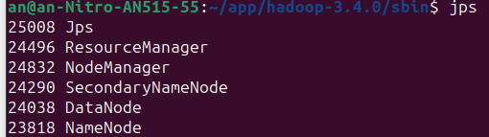

Số trình daemon như sau thì bạn đã cấu hình đúng

***Truy cập Hadoop UI từ trình duyệt***

*/*Các bạn có thể kiểm tra Hadoop đã được cài đặt thành công hay chưa tại cổng mặc định của namenode là 9870 : */*

***localhost:9870***

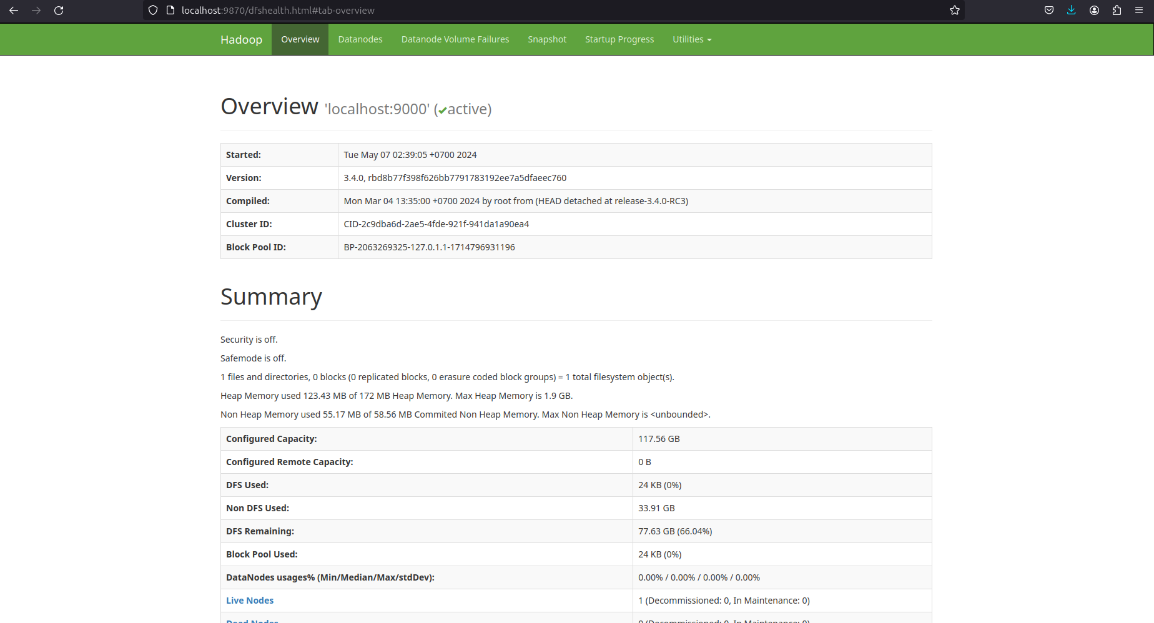Truy cập Hadoop UI từ trình duyệt

***Kiểm tra datanode tại cổng mặc định 9864:***

*/*Kiểm tra datanode tại cổng mặc định 9864 : */*

***localhost:9864***

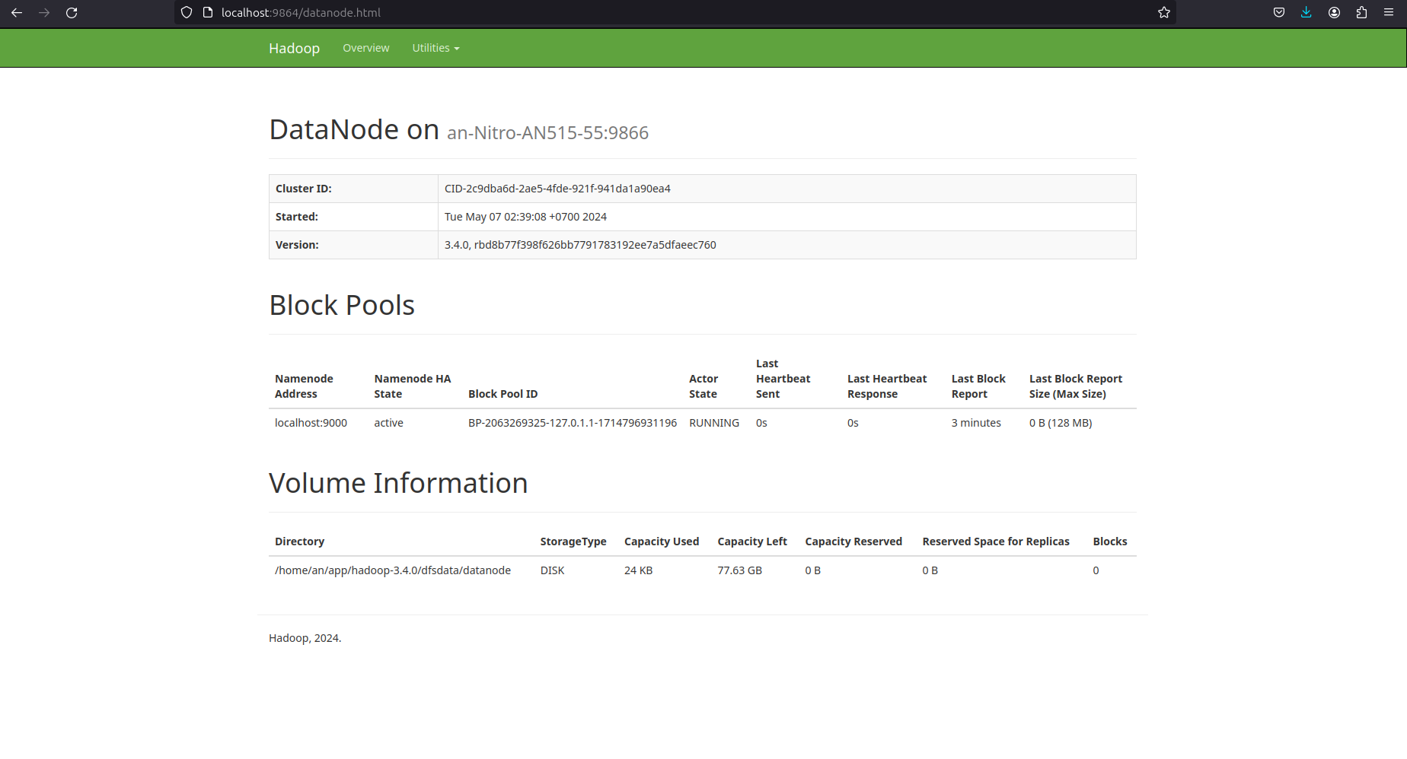

datanode tại cổng mặc định 9864

***Kiểm tra Yarn resource manager tại cổng 8088:***

***/*Kiểm tra Yarn resource manager tại cổng 8088 : */***

***locahost:8088***

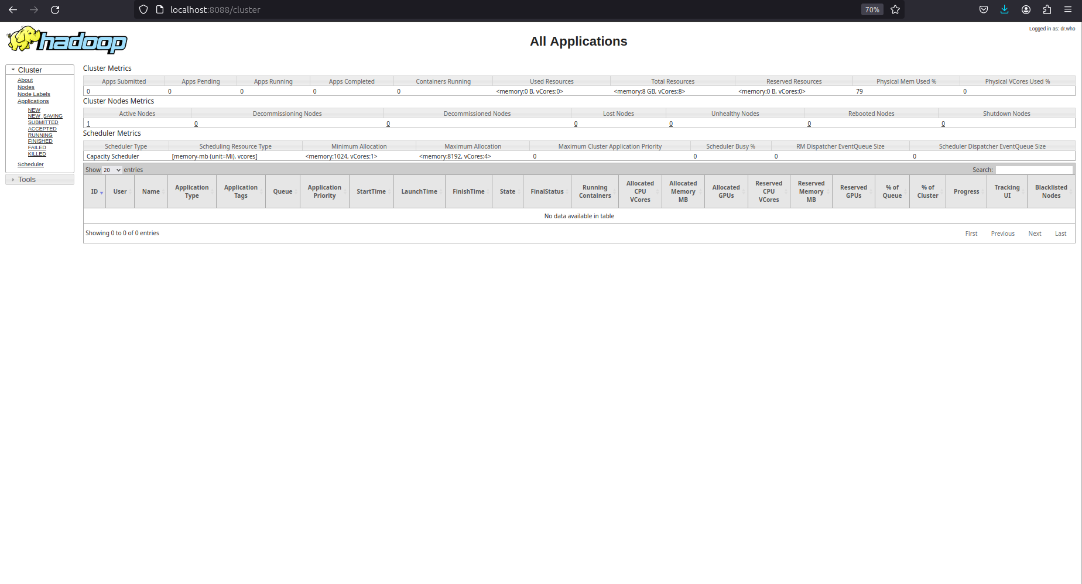Yarn resource manager tại cổng 8088